**Atelier natuurwetenschappelijke denk- en werkwijzen**

**Opdracht:** ontwerp aan de hand van de vak inhoud naar keuze een leeractiviteit waarbij de denkwijze schaal, verhouding en hoeveelheid gebruikt wordt.

**Uitwerking:** inhoudsmaten

Inhoudsmaten zoals liter, deciliter, centiliter en milliliter zijn voor kinderen vaak erg abstract. Een goede manier om leerlingen deze begrippen te leren begrijpen is door ze ermee te laten experimenteren.

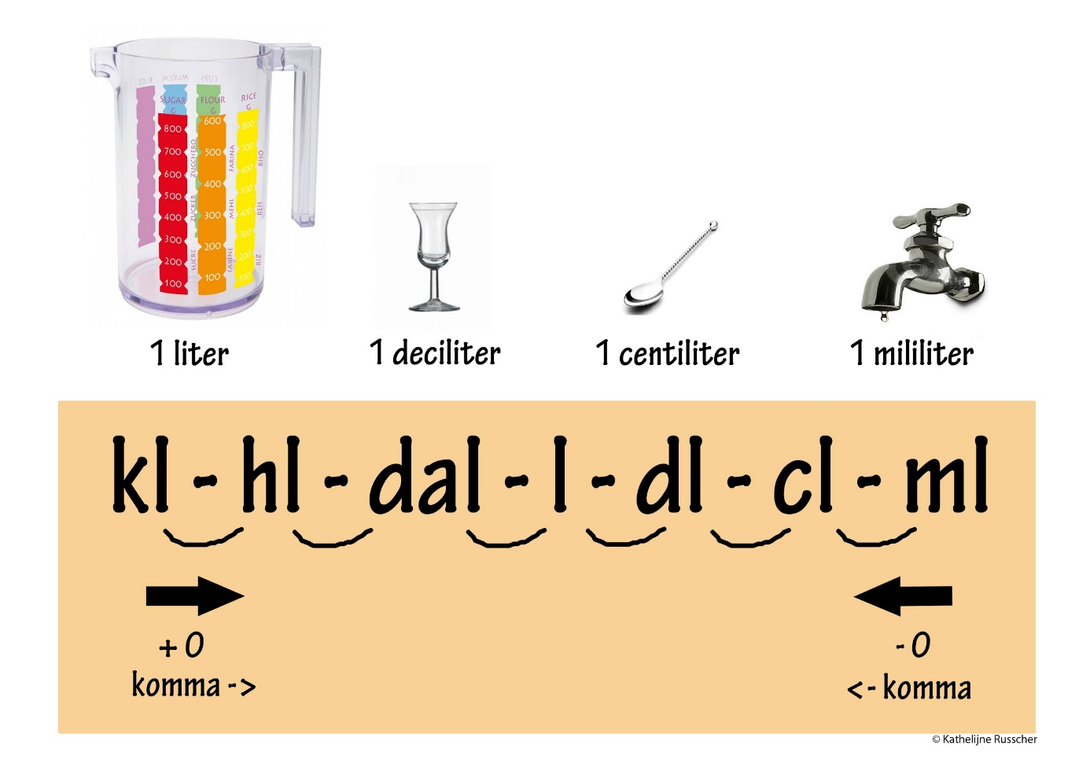

**Lesdoel:** De leerling kan de relatie tussen ml, cl, dl en l weergeven

Per groepje:

* Een handdoek.
* Een maatbeker.
* Een emmer met water.
* Verschillende inhouden, zoals lege parfumflesjes in diverse maten, lepeltjes van 5 en 10 ml om medicijnen toe te dienen, drinkbekers, limonadeglazen in diverse groottes, tubes tandpasta of zalf, lege zeep- of shampooflessen waarop de inhoud staat aangegeven.

**Beginsituatie**

De kinderen zijn bekend met de weergave van inhouden in liters, deciliters, centiliters en milliliters.

**Voorbereiding**

Verdeel de klas in groepen van 2 tot 4 leerlingen.

Deel de benodigde materialen uit.

**Opdracht**

Elke groep krijgt de opdracht om inhouden te onderzoeken. Laat de leerlingen een tabel maken waarin ze de verschillende inhouden noteren. Laat hen verder vrij experimenteren en ontdekken dat bijvoorbeeld in een parfumflesje 100 ml past, dat dit evenveel is als 1 dl en dat bijvoorbeeld 5 bekers van 20 cl samen precies 1 liter maken.

Als vrij experimenteren te lastig is, laat de leerlingen dan eerst een maatbeker vullen met 1 liter water. Stel dan vragen als:

• Hoeveel water past er in een limonadeglas?

• Hoeveel glazen heb je nodig om een maatbeker te vullen?

• Hoeveel keer past de inhoud van een injectiespuit in een liter?

• In welk glas kan meer water, in een smal hoog glas of in een breed laag glas?

• Hoeveel milliliter past in 1 liter?

**Reflectie**

De leerlingen vertellen elkaar wat ze ontdekt hebben. Noteer de conclusies van de leerlingen in een tabel op het bord. Hieruit moet dan op te maken zijn dat de grootte van de inhoudsmaten oploopt van milliliter tot liter. Ook dienen relaties tussen ml, cl, dl en liter duidelijk te worden, bijvoorbeeld 1000 ml is evenveel als 1 liter, 10 cl is hetzelfde als 1 dl en 10 deciliters passen in een liter enzovoort.

**Tot slot**

Kunnen leerlingen schatten hoeveel liter water er in de emmer past? Laat een van de groepjes dit voor de klas uitproberen.